中国联通沃商店UniPay统一账户SDK开发者帮助文档

V2.0.1.1

版权所有：中国联通沃商店游戏中心

修订日期：2015-1-28

版本修订记录

|  |  |  |
| --- | --- | --- |
| 版本号 | 更新时间 | 更新内容 |
| V2.0.0 | 2014-8-6 | 新建 |
| V2.0.1 | 2014-10-20 | 对应SDK2.0.1版 |
| V2.0.1.1 | 2015-1-28 | “切换账户”API改为必须接入的接口  详见 [切换账户API(必须接入)](#_切换账户API(必须接入))  “进入用户中心”API改为必须接入的接口  详见 [进入用户中心API(必须接入)](#_进入用户中心API(必须接入))  新增 6.服务端验证登录 |

# 目录

版本修订记录 2

目录 3

1. 概述 6

2. 术语、定义和缩略语 6

2.1. 术语、定义 6

2.2. 缩略语 6

3. 开发者注册及集成账户能力获取 7

3.1. 使用规范 7

3.2. 开发者注册 7

3.3. 合作签约 8

3.4. Unipay账户SDK开发包获取 8

3.5. 新增作品 8

3.6. 申请统一账户能力 9

4. SDK接入指南 11

4.1. 配置工程 11

4.1.1. 将SDK包导入应用工程 11

4.1.2. 配置AndroidManifest 13

4.1.3. 混淆设置 14

4.1.4. 参数准备 14

4.2. 接入SDK初始化/销毁API 15

4.2.1. 初始化SDK 15

4.2.2. 销毁SDK 16

4.2.3. 设置账户状态变化事件通知回调 16

4.3. 接入登录和注销API 18

4.3.1. 登录 18

4.3.2. 注销 20

4.4. 切换账户API(必须接入) 21

4.5. 进入用户中心API(必须接入) 22

4.6. 接入可选API 23

4.6.1. 悬浮工具栏 23

4.6.2. SDK屏幕方向设置 24

4.6.3. 其他API 24

4.7. 应用发布 25

5. API说明 26

5.1. 初始化SDK 26

5.1.1. 接口详细 26

5.1.2. 结果回调 27

5.1.3. 示例代码 27

5.2. 销毁SDK 29

5.2.1. 接口详细 29

5.2.2. 示例代码 29

5.3. 设置账户变化事件回调 30

5.3.1. 接口详细 30

5.3.2. 结果回调 31

5.3.3. 示例代码 31

5.4. 登录账户 33

5.4.1. 接口详细 33

5.4.2. 结果回调 34

5.4.3. 示例代码 34

5.5. 注销账户 36

5.5.1. 接口详细 36

5.5.2. 结果回调 37

5.5.3. 示例代码 37

5.6. 切换账户 39

5.6.1. 接口详细 39

5.6.2. 结果回调 40

5.6.3. 示例代码 40

5.7. 获取当前登录状态 41

5.7.1. 接口详细 41

5.7.2. 示例代码 41

5.8. 获取当前用户信息 43

5.8.1. 接口详细 43

5.8.2. 用户信息详细 44

5.8.3. 示例代码 44

5.9. 设置悬浮按钮可见性 45

5.9.1. 接口详细 45

5.9.2. 示例代码 45

5.10. 设置SDK界面方向 46

5.10.1. 界面方向设置参数详细 46

5.10.2. 接口详细 46

5.10.3. 示例代码 47

5.11. 获得当前SDK界面方向设置 48

5.11.1. 接口详细 48

5.12. 进入用户中心 49

5.12.1. 接口详细 49

5.12.2. 示例代码 49

5.13. 查询用户已订购业务 50

5.13.1. 接口详细 50

5.13.2. 常见业务编码详细 51

5.13.3. 结果回调 51

5.13.4. 业务信息(UserOrderBiz)详细 51

5.13.5. 示例代码 52

6. 服务端验证登录 53

7. 常见错误码 54

# 概述

本文描述应用开发者接入UniPay统一账户SDK的过程。

# 术语、定义和缩略语

## 术语、定义

本文使用的专用术语、定义见表2.1。

| 术语/定义 | 英文对应词 | 含 义 |
| --- | --- | --- |
| 开发者 | App Developer | 应用开发者 |
| 开发商 | App Provider | 应用开发商，也称机构开发者 |
| 线下 |  | 非Web形式如邮件、电话等交流方式 |

表-2.1

## 缩略语

本文使用的专用缩略语见表2.2。

| 缩略语 | 英文原文 | 中文含义 |
| --- | --- | --- |
| AppStore | AppStore | 应用商店 |
| WoStore | WoStore | 联通沃商店 |
| App | Application | 应用 |
| API | Application Program Interface | 应用程序接口 |
| SDK | Software Development Kit | 软件开发工具包 |

表-2.2

# 开发者注册及集成账户能力获取

## 使用规范

开发者需要严格按照如下规范要求进行使用：

注册成为沃商店开发者，完成签约和计费能力申请（参考3.2~3.3)

不得通过任何手段屏蔽用户下行短信通知，应用中不得包含除短信发送（SMS_SEND)之外任何其他操纵短信的权限。

开发者需要严格按照本规范集成SDK，不得对SDK进行任何的修改。

## 开发者注册

渠道需要作为开发者（开发商）在中国联通沃商店开发者社区进行注册，并激活注册用户（URL:<http://dev.wo.com.cn/index.action>）

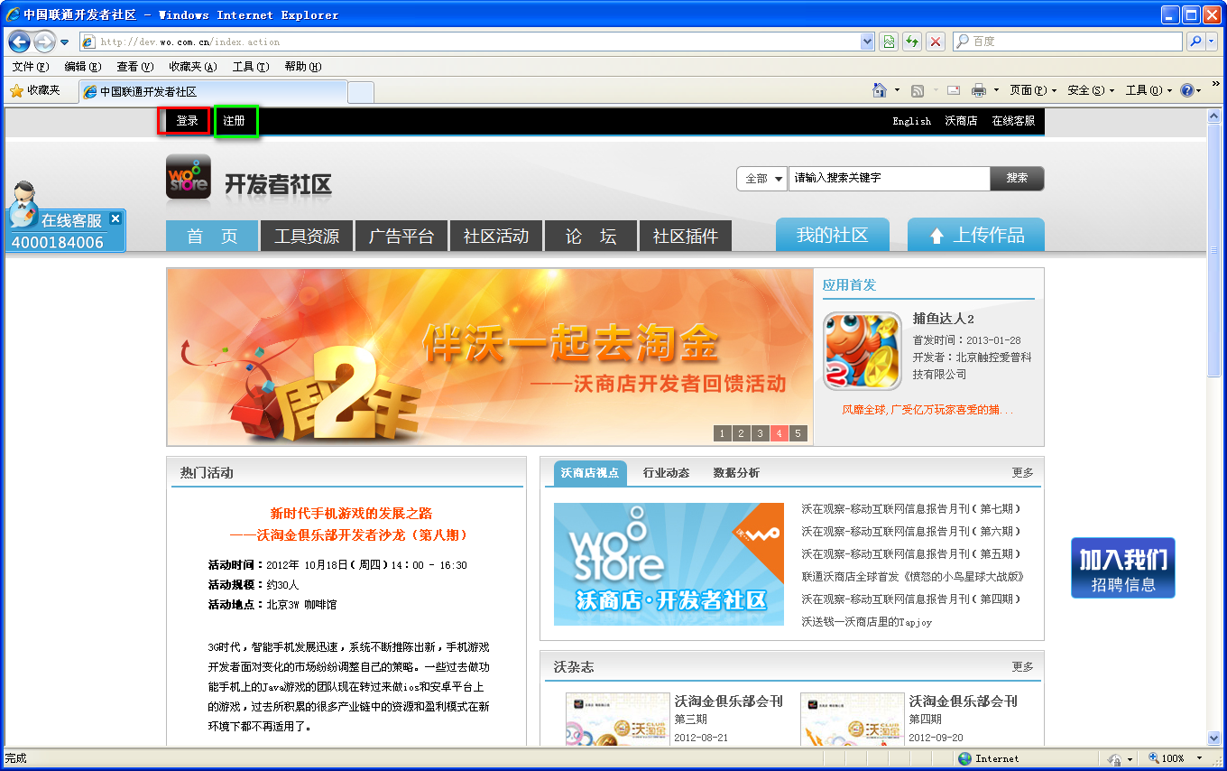

图-2.1

## 合作签约

开发者完成注册后，必须已经与联通沃商店完成开发者（开发商）合作签约（合作签约在联通开发者社区<http://dev.wo.com.cn/index.action> ）

## Unipay账户SDK开发包获取

开发者（开发商）与中国联通沃商店相关人员通过线下方式获取。

## 新增作品

开发者登录到沃商店开发者社区后，进入【我的社区】，选择导航菜单【作品管理】→【我的作品】，进入应用管理界面。

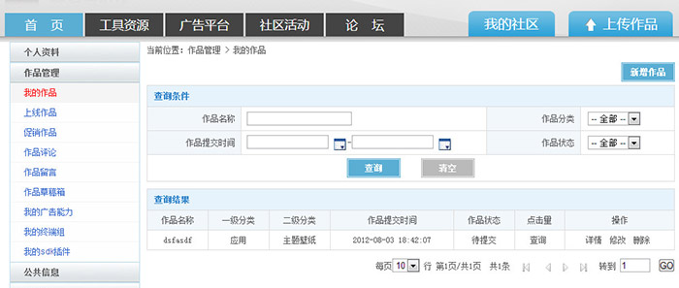

## 申请统一账户能力

单击【新增作品】或者【上传作品】按钮，进入作品上传第一步

如下图，在【权限能力】栏勾选【集成统一账户】，然后在新增的【集成统一账户】栏中点击【申请统一账户】按钮

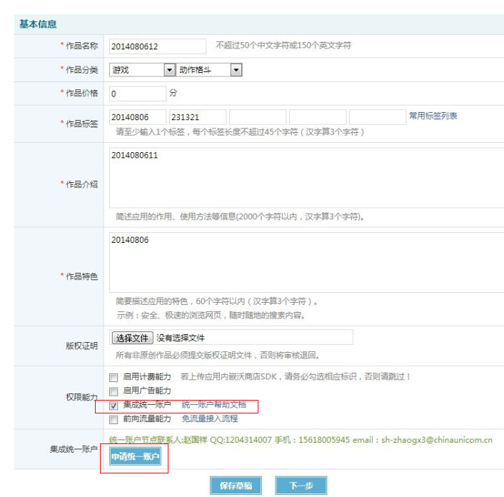

上步如果成功，则【集成统一账户】栏出现【客户端ID】和【客户端秘钥】信息如下图。记录此信息

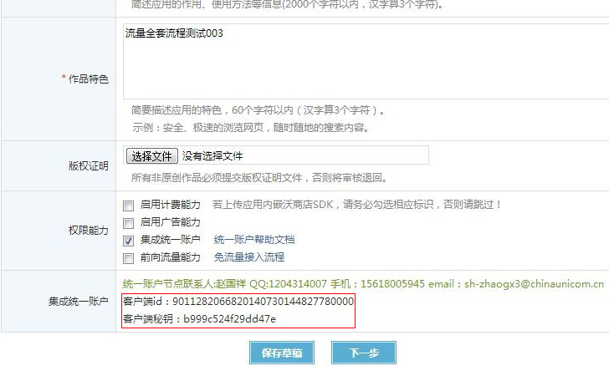

**获得客户端ID和密钥后，还需要线下通知支撑人员添加相关权限，联系方式：**

**赵国祥**

**电话：15618005945**

**QQ：1204314007**

**Email：zgx1990@gmail.com**

# SDK接入指南

## 配置工程

### 将SDK包导入应用工程

以下以Eclipse为开发IDE进行范例说明：

1. 将Multimode_Unipay_account.jar文件拷贝到工程libs(或lib)目录下，如图所示

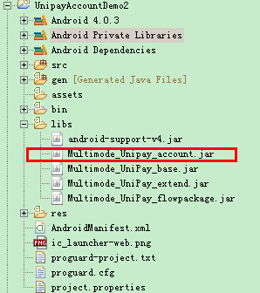

1. 将Multimode_Unipay_account.jar加入编译路径中，如图所示

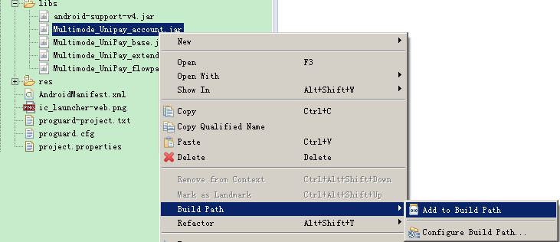

1. 在工程的Android Private Libraries(或Reference Libraries)目录下看到导入的jar包，则说明已成功将jar包加入编译路径

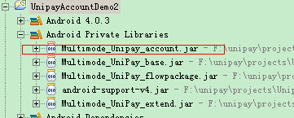

### 配置AndroidManifest

1. 在应用工程的AndroidManifest.xml文件中支持的最小安卓SDK版本必须设为9 (android:targetSdkVersion无特殊要求)，示例见下图：

|  |
| --- |
| <uses-sdk  android:minSdkVersion=**"9"**  android:targetSdkVersion=**"18"**/> |

1. 在应用工程的AndroidManifest.xml文件中加入以下权限：

|  |
| --- |
| <uses-permission android:name="android.permission.INTERNET"/>  <uses-permission android:name="android.permission.CAMERA"/>  <uses-permission android:name="android.permission.READ_PHONE_STATE"/>  <uses-permission android:name="android.permission.WRITE_EXTERNAL_STORAGE"/>  <uses-permission android:name="android.permission.MOUNT_UNMOUNT_FILESYSTEMS"/>  <uses-permission android:name="android.permission.INTERNET"/>  <uses-permission android:name="android.permission.ACCESS_WIFI_STATE"/>  <uses-permission android:name="android.permission.SEND_SMS"/>  <uses-permission android:name="android.permission.SYSTEM_ALERT_WINDOW"/>  <uses-permission android:name="android.permission.ACCESS_NETWORK_STATE"/> |

1. 在Application节点下注册以下Activity/Service：

|  |
| --- |
| <activity  android:name="com.unipay.account.ui.generic.GenericActivity"  android:configChanges="orientation|screenSize"/>  <activity  android:name="com.unipay.account.ui.generic.GenericFragmentActivity"  android:configChanges="orientation|screenSize"/>  <service android:name="com.unipay.account.ui.generic.GenericFloatIconService" /> |

### 混淆设置

SDK本身已经被混淆过了，请在打包成APK的时候不要再混淆SDK，以免SDK被破坏。

如果使用Android SDK自带的proguard打包混淆的话，可在proguard.cfg中加入以下内容 ：

|  |
| --- |
| -ignorewarning  -libraryjars libs/*.jar  # 或者  -keep class com.unipay.account.**{*;} |

### 参数准备

集成账户SDK接口时，需要用到如下参数，客户端ID，客户端密钥

|  |  |  |
| --- | --- | --- |
| 参数 | 参数名称 | 备注 |
| clientKey | 客户端ID | 和客户端密钥一起用于鉴定应用身份 |
| clientSecret | 客户端密钥 | 和客户端ID一起用于鉴定应用身份 |

以上参数获取方法参见开发者注册及集成账户能力获取

## 接入SDK初始化/销毁API

### 初始化SDK

在使用SDK之前必须调用初始化接口，除了初始化接口以外，所有SDK接口必须在收到初始化结果回调之后调用，如下图所示：

|  |
| --- |
| protectedvoid onCreate**(**Bundle savedInstanceState**)**  {  **super.**onCreate**(**savedInstanceState**);**  **try**  **{**  // 传入的Context必须是当前活跃的Activity实例  UnipayAccountPlatform**.**init**(this,** CLIENT_ID**,** CLIENT_KEY**,**  **new** AccountAPI**.**OnInitResultListener**()**  **{**  publicvoid onResult**(**int code**,** String errmsg**)**  **{**  **if(**code **==** AccountAPI**.**CODE_SUCCESS**)**  **{**  // 初始化完成后，应用应立即执行此接口注册账户状态变化回调  UnipayAccountPlatform**.**getInstance**().** setAccountStatusChangedListener**(**mOnAccountStatusChangedListener**);**  **}**  **else**  **{**  // 初始化失败  finish**();**  **}**  **}**  **});**  **}**  **catch(**BusyException e**)**  **{**  // 如捕获此异常则说明当前有SDK操作正在处理中  **}**  // ....其他操作  } |

SDK的其他接口均通过AccountAPI实例调用；实例可在SDK初始化完成后，通过如下方法取得

|  |
| --- |
| AccountAPI api **=** UnipayAccountPlatform**.**getInstance**();** |

### 销毁SDK

应用退出前必须调用SDK销毁接口，如下例所示：

|  |
| --- |
| protectedvoid onDestroy**()**  {  UnipayAccountPlatform**.**getInstance**().**exitSDK**();**  **super.**onDestroy**();**  } |

### 设置账户状态变化事件通知回调

SDK初始化完成后，应用必须立即注册账户状态变化事件通知回调，以及时处理用户手动操作或其他原因引发的状态变化。示例如下

|  |
| --- |
| UnipayAccountPlatform**.**getInstance**().** setAccountStatusChangedListener**(new** OnAccountStatusChangedListener**()**  {  @Override  publicvoid onLogout**()**  **{**  // 此处处理用户注销事件  **}**  @Override  publicvoid onAccountSwitched**()**  **{**  // 此处处理用户切换新账户事件  **}**  }); |

## 接入登录和注销API

### 登录

账户登录示例代码如下：

|  |
| --- |
| try  {  // 传入的Context参数必须是当前活跃的Activity实例  UnipayAccountPlatform**.**getInstance**().**login**(MainActivity.this,new** OnLoginResultListener**()**  **{**  @Override  publicvoid onLoginResult**(**int code**)**  **{**  **if(**code **==** AccountAPI**.**CODE_SUCCESS**)**  **{**  // 登录成功  **}**  **else**  **{**  // 登录失败  **}**  **}**  **});**  }  **catch(**BusyException e**)**  {  // 捕获此异常则说明SDK当前正在执行登录或切换账户操作  } |

注：登录接口的Context参数必须是当前活跃的Activity实例

### 注销

账户注销示例代码如下：

|  |
| --- |
| UnipayAccountPlatform**.**getInstance**().**logout**(**MainActivity**.this,**  **new** OnLogoutResultListener**()**  {  @Override  publicvoid onLogoutResult**(**int code**,** String errmsg**)**  **{**  **if(**code **==** AccountAPI**.**CODE_SUCCESS**)**  **{**  // 注销成功  **}**  **else**  **{**  // 注销失败，通常是因为此时SDK正在登录或切换账户中  **}**  **}**  }); |

## 切换账户API(必须接入)

由于某些手机系统会屏蔽应用的悬浮窗口，使得用户无法通过SDK内的悬浮工具栏切换账户，所以接入SDK的应用必须接入”切换账户API”，并在应用的界面上提供足够明显的入口供用户使用，否则应用提交测试时将不予通过。 接口详细说明参见 切换账户

示例代码如下：

|  |
| --- |
| // 传入的Context参数必须是当前活跃的Activity实例  UnipayAccountPlatform**.**getInstance**().**switchAccount**(**MainActivity**.this,new** OnSwitchAccountResultListener**()**  {  @Override  publicvoid onLogout**()**  **{**  // 用户从当前账户注销，但未能成功登录新账户，此时应用可按用户注销账户处理  **}**  @Override  publicvoid onError**(**int code**,** String errmsg**)**  **{**  // 切换账户时出错，通常是因为此时SDK正在处理登录或切换账户操作  **}**  @Override  publicvoid onAccountSwitched**()**  **{**  // 用户从当前账户注销，并成功登录新账户  **}**  }); |

注：传入接口的Context参数必须是当前活跃的Activity实例

## 进入用户中心API(必须接入)

由于某些手机系统会屏蔽应用的悬浮窗口，使得用户无法通过SDK内的悬浮工具栏进入”用户中心”界面，所以接入SDK的应用必须接入”进入用户中心API”，并在应用的界面上提供足够明显的入口供用户使用，否则应用提交测试时将不予通过。接口详细说明参见 进入用户中心

示例代码如下：

|  |
| --- |
| UnipayAccountPlatform**.**getInstance**().**enterUsercenter**(**MainActivity**.this);** |

注：传入接口的Context参数必须是当前活跃的Activity实例

## 接入可选API

除了以上必须接入的API外，SDK也提供了一些可选接口供应用根据本身需要酌情接入。

### 悬浮工具栏

用户登录账户成功以后，SDK会在屏幕前端显示悬浮工具栏，供用户查看或操作自己的账户信息，如下图所示：

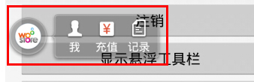

SDK对应用提供接口用以控制悬浮工具栏的显示/隐藏状态，示例代码如下：

|  |
| --- |
| // 显示悬浮工具栏  UnipayAccountPlatform**.**getInstance**().**enableFloaticon**(true);**  // 隐藏悬浮工具栏  UnipayAccountPlatform**.**getInstance**().**enableFloaticon**(false);** |

注：

1. 本接口必须在账户登录成功以后调用，否则无效
2. 隐藏悬浮工具栏操作有效范围仅限于账户本次登录期间，当用下次账户登录或者切换账户后悬浮工具栏将重新处于显示状态

### SDK屏幕方向设置

应用可设置SDK界面的横竖屏方向以适应应用自身界面的横竖屏幕方向设置。示例代码如下：

|  |
| --- |
| // 设置SDK界面屏幕方向为自动  UnipayAccountPlatform**.**getInstance**().**setScreenOrientation**(**AccountAPI**.**SCREEN_ORIENTATION_AUTO**);**  // 设置SDK界面屏幕方向为横屏  UnipayAccountPlatform**.**getInstance**().**setScreenOrientation**(**AccountAPI**.**SCREEN_ORIENTATION_LANDSCAPE**);**  // 设置SDK界面屏幕方向为横屏，可随重力感应转换垂直方向  UnipayAccountPlatform**.**getInstance**().**setScreenOrientation**(**AccountAPI**.**SCREEN_ORIENTATION_SENSOR_LANDSCAPE**);**  // 设置SDK界面屏幕方向为竖屏  UnipayAccountPlatform**.**getInstance**().**setScreenOrientation**(**AccountAPI**.**SCREEN_ORIENTATION_PORTRAIT**);**  // 设置SDK界面屏幕方向为竖屏，可随重力感应转换垂直方向  UnipayAccountPlatform**.**getInstance**().**setScreenOrientation**(**AccountAPI**.**SCREEN_ORIENTATION_SENSOR_PORTRAIT**);** |

注：当应用不设置屏幕方向或设置为自动时，SDK会根据初始化SDK和登录账户时传入的Activity的屏幕方向设置SDK自身的屏幕方向

### 其他API

详情参见API说明

## 应用发布

开发完毕后，请提交中国联通[沃商店开发者社区](http://dev.wo.com.cn/)发布，待中国联通沃商店测试中心测试通过后上线。

# API说明

## 初始化SDK

### 接口详细

本接口用于初始化SDK，创建AccountAPI实例；本接口应该在游戏开始时调用，且只能调用一次

注：

1. 本接口必须在UI线程下调用
2. 本操作为异步操作，只有应用接到【注销结果通知】后才能继续下一步账户操作
3. 除本接口外，SDK的任何其他接口都必须在调用本接口，并收到初始化成功的回调之后方可调用

|  |  |  |
| --- | --- | --- |
| 接口定义 | | |
| publicstaticvoid init**(**  Context context**,**  String clientId**,**  String clientKey**,**  OnInitResultListener listener**)throws** BusyException | | |
| 参数名称 | 类型 | 说明 |
| context | Context | 必须为当前活跃的Activity 实例 |
| clientId | String | 客户端ID |
| clientKey | String | 客户端密钥 |
| listener | OnInitResultListener | 初始化结果回调 |
| 返回值 | | |
| 类型 | | 说明 |
| 无 | | 无 |
| 抛出异常 | | |
| 异常名称 | | 说明 |
| BusyException | | 当SDK此时正在处理初始化操作时抛出此异常 |

### 结果回调

初始化结果回调定义如下：

|  |
| --- |
| publicinterface OnInitResultListener  {  /**  * @param code  * CODE_SUCCESS: 成功;  * 其他: 失败  *  * @param message  * 错误描述  */  publicvoid onResult**(**int code**,** String message**);**  } |

### 示例代码

|  |
| --- |
| protectedvoid onCreate**(**Bundle savedInstanceState**)**  {  **super.**onCreate**(**savedInstanceState**);**  **try**  **{**  // 传入的Context必须是当前活跃的Activity实例  UnipayAccountPlatform**.**init**(this,** CLIENT_ID**,** CLIENT_KEY**,**  **new** AccountAPI**.**OnInitResultListener**()**  **{**  publicvoid onResult**(**int code**,** String errmsg**)**  **{**  **if(**code **==** AccountAPI**.**CODE_SUCCESS**)**  **{**  // 初始化完成后，应用应立即执行此接口注册账户状态变化回调  UnipayAccountPlatform**.**getInstance**().** setAccountStatusChangedListener**(**mOnAccountStatusChangedListener**);**  **}**  **else**  **{**  // 初始化失败  finish**();**  **}**  **}**  **});**  **}**  **catch(**BusyException e**)**  **{**  // 如捕获此异常则说明当前有SDK操作正在处理中  **}**  // ....其他操作  } |

## 销毁SDK

### 接口详细

应用退出时必须调用本接口，否则可能会引起悬浮工具栏状态混乱

※本接口应尽量在UI线程下调用

|  |  |  |
| --- | --- | --- |
| 接口定义 | | |
| publicvoid exitSDK**();** | | |
| 参数名称 | 类型 | 说明 |
| 无 | 无 | 无 |
| 返回值 | | |
| 类型 | | 说明 |
| 无 | | 无 |
| 抛出异常 | | |
| 异常名称 | | 说明 |
| 无 | | 无 |

### 示例代码

|  |
| --- |
| AccountAPI api **=** UnipayAccountPlatform**.**getInstance**();**  if(api !=null)  {  api**.**exitSDK**();**  } |

## 设置账户变化事件回调

该接口应在调用初始化接口后调用。

在游戏过程中，如果手机用户使用SDK的用户中心做了注销登录或者切换账号操作，SDK会将相应事件通知到本接口指定的回调接口

注：

1. 本接口必须在UI线程下调用
2. 应用调用SDK【注销】接口时，注销结果将通知到参数指定的【注销结果回调】，不会通知到此【账户变化事件回调】中
3. 如应用在调用SDK【切换账户】接口时指定的结果回调非null，则本次操作中用户切换到新账户或注销的事将不会通知到此【账户变化事件回调】中

### 接口详细

|  |  |  |
| --- | --- | --- |
| 接口定义 | | |
| publicvoid setAccountStatusChangedListener**(**OnAccountStatusChangedListener listener**);** | | |
| 参数名称 | 类型 | 说明 |
| listener | OnAccountStatusChangedListener | 回调接口 |
| 返回值 | | |
| 类型 | | 说明 |
| 无 | | 无 |
| 抛出异常 | | |
| 异常名称 | | 说明 |
| 无 | | 无 |

### 结果回调

|  |
| --- |
| publicinterface OnAccountStatusChangedListener  {  /**  * 用户退出登录或切换账号失败  */  publicvoid onLogout**();**  /**  * 用户切换账号成功  */  publicvoid onAccountSwitched**();**  } |

### 示例代码

|  |
| --- |
| UnipayAccountPlatform**.**getInstance**().**setAccountStatusChangedListener**(**  **new** OnAccountStatusChangedListener**()**  {  @Override  publicvoid onLogout**()**  **{**  // 在此处理用户注销事件  **}**  @Override  publicvoid onAccountSwitched**()**  **{**  // 在此处理用户切换账户事件  **}**  }); |

## 登录账户

### 接口详细

注：

1. 本接口必须在UI线程下调用
2. 如调用接口时SDK已有账户登录，则SDK直接通知【登录成功】到【登录结果回调】

|  |  |  |
| --- | --- | --- |
| 接口定义 | | |
| publicvoid login**(**Context context**,** OnLoginResultListener listener**)throws** BusyException**;** | | |
| 参数名称 | 类型 | 说明 |
| context | Context | 必须为当前活跃的Activity 实例 |
| listener | OnLoginResultListener | 登录结果回调 |
| 返回值 | | |
| 类型 | | 说明 |
| 无 | | 无 |
| 抛出异常 | | |
| 异常名称 | | 说明 |
| BusyException | | 抛出此异常时说明此时SDK正在处理账户相关操作 |

### 结果回调

|  |
| --- |
| publicinterface OnLoginResultListener  {  /**  * 用户登录响应  * @param code  * CODE_SUCCESS: 成功;  * 其他: 失败  * @param user 登录的用户信息, 仅当登录成功时有效  */  publicvoid onLoginResult**(**int code**);**  } |

### 示例代码

|  |
| --- |
| try  {  UnipayAccountPlatform**.**getInstance**().**  login**(**MainActivity**.this,new** OnLoginResultListener**()**  **{**  @Override  publicvoid onLoginResult**(**int code**)**  **{**  **if(**code **==** AccountAPI**.**CODE_SUCCESS**)**  **{**  // 在此添加登录成功相关处理  **}**  **else**  **{**  // 在此添加登录失败相关处理  **}**  **}**  **});**  }  **catch(**BusyException e**)**  {  // 此时SDK正在处理账户相关操作，请稍后再试  } |

## 注销账户

### 接口详细

注：

1. 本接口必须在UI线程下调用
2. 本操作为异步操作，只有应用接到【注销结果通知】后才能继续下一步账户操作
3. 如果此时SDK没有账户登录，则SDK直接通知【注销成功】到【注销结果回调】
4. 调用此接口执行注销操作时，无论【注销结果回调】参数是否为null，都不会通知【注销事件】给【账户变化回调】

|  |  |  |
| --- | --- | --- |
| 接口定义 | | |
| publicvoid logout**(**Context context**,** OnLogoutResultListener listener**);** | | |
| 参数名称 | 类型 | 说明 |
| context | Context | 必须为当前活跃的Activity 实例 |
| listener | OnLogoutResultListener | 注销结果回调 |
| 返回值 | | |
| 类型 | | 说明 |
| 无 | | 无 |
| 抛出异常 | | |
| 异常名称 | | 说明 |
| 无 | | 无 |

### 结果回调

|  |
| --- |
| publicinterface OnLogoutResultListener  {  /**  * 用户注销响应  * @param code  * CODE_SUCCESS: 成功;  * CODE_BUSY: sdk忙，请稍后再试  * 其他: 失败  */  publicvoid onLogoutResult**(**int code**,** String message**);**  } |

### 示例代码

|  |
| --- |
| UnipayAccountPlatform**.**getInstance**().**logout**(**MainActivity**.this,new** OnLogoutResultListener**()**  {  @Override  publicvoid onLogoutResult**(**int code**,** String errmsg**)**  **{**  **if(**code **==** AccountAPI**.**CODE_SUCCESS**)**  **{**  // 在此添加注销成功操作  **}**  **else**  **{**  // 在此添加注销失败操作  **}**  **}**  }); |

## 切换账户

本接口顺次完成以下功能：

1. 如果当前已有登录账户，则从该账户注销
2. 执行登录账户流程

### 接口详细

注：

1. 本接口必须在UI线程下调用
2. 如果此时SDK没有账户登录，则SDK直接通知【注销成功】到【注销结果回调】
3. 如果调用接口时传入的【切换账户结果回调】参数不为null，则切换账户操作引起的账户状态变化事件不会通知给【账户变化事件回调】
4. 如果调用接口时传入的【切换账户结果回调】参数为null，则切换账户操作结束时，SDK会根据最终的账户状态，发送【账户注销通知】或【切换新账户通知】给【账户变化事件回调】

|  |  |  |
| --- | --- | --- |
| 接口定义 | | |
| publicvoid logout**(**Context context**,** OnLogoutResultListener listener**);** | | |
| 参数名称 | 类型 | 说明 |
| context | Context | 必须为当前活跃的Activity 实例 |
| listener | OnLogoutResultListener | 注销结果回调 |
| 返回值 | | |
| 类型 | | 说明 |
| 无 | | 无 |
| 抛出异常 | | |
| 异常名称 | | 说明 |
| 无 | | 无 |

### 结果回调

|  |
| --- |
| interface OnSwitchAccountResultListener  {  // 切换账户结果：用户注销当前账户成功，但是登录新账户失败时  publicvoid onLogout**();**  // 切换账户结果：用户成功切换到新账户  publicvoid onAccountSwitched**();**  // 切换账户时出错，通常是因为调用"切换账户"接口时SDK正在处理账户相关操作  publicvoid onError**(**int code**,** String errmsg**);**  } |

### 示例代码

|  |
| --- |
| UnipayAccountPlatform**.**getInstance**().**switchAccount**(**  MainActivity**.this,new** OnSwitchAccountResultListener**()**  {  @Override  publicvoid onLogout**()**  **{**  // 此处添加"注销成功但登录新账户失败"情况下的操作  **}**  @Override  publicvoid onError**(**int code**,** String errmsg**)**  **{**  // 说明调用接口时SDK正在处理账户相关操作，此时不做任何处理为佳  **}**  @Override  publicvoid onAccountSwitched**()**  **{**  // 此处添加"成功切换到新账户"情况下的操作  **}**  }); |

## 获取当前登录状态

此接口用于获知当前SDK是否有账户登录

### 接口详细

|  |  |  |
| --- | --- | --- |
| 接口定义 | | |
| publicboolean isLoggined**();** | | |
| 参数名称 | 类型 | 说明 |
| 无 | 无 | 无 |
| 返回值 | | |
| 类型 | | 说明 |
| boolean | | true:当前SDK已有登录账户  false:当前SDK没有登录账户 |
| 抛出异常 | | |
| 异常名称 | | 说明 |
| 无 | | 无 |

### 示例代码

|  |
| --- |
| **if(**UnipayAccountPlatform**.**getInstance**().**isLoggined**())**  {  // 当前已有账户登录  }  else  {  // 当前没有账户登录  } |

## 获取当前用户信息

此接口用于获知当前SDK登录的账户信息

### 接口详细

|  |  |  |
| --- | --- | --- |
| 接口定义 | | |
| public UserInfo getCurrentUserInfo**();** | | |
| 参数名称 | 类型 | 说明 |
| 无 | 无 | 无 |
| 返回值 | | |
| 类型 | | 说明 |
| UserInfo | | 当前有账户登录：当前账户信息  当前无账户登录：null |
| 抛出异常 | | |
| 异常名称 | | 说明 |
| 无 | | 无 |

### 用户信息详细

|  |  |
| --- | --- |
| 方法 | 含义 |
| String getUserId() | 获取用户id |
| String getImsi() | 获取用户imsi |
| String getNickname() | 获取用户昵称 |
| int getLevel() | 获取用户等级 |
| String getPortraitUrl() | 获取用户头像图片地址 |
| String getAccessToken() | 获取用户token |

### 示例代码

|  |
| --- |
| UserInfo uinfo **=** UnipayAccountPlatform**.**getInstance**().**getCurrentUserInfo**();**  if(uinfo !=null)  {  // 当前已有账户登录  // do sth with uinfo  }  else  {  // 当前没有账户登录  } |

## 设置悬浮按钮可见性

### 接口详细

注：

1. 该接口应在账号登录后调用，否则不起效
2. 本接口的设置仅对当前登录有效，当用户重新登录或者切换账户时，悬浮工具栏会重新处于可见状态

|  |  |  |
| --- | --- | --- |
| 接口定义 | | |
| publicvoid enableFloaticon**(**boolean enabled**);** | | |
| 参数名称 | 类型 | 说明 |
| enabled | boolean | true：设置悬浮工具栏为可见  false：设置悬浮工具栏为不可见 |
| 返回值 | | |
| 类型 | | 说明 |
| 无 | | 无 |

### 示例代码

|  |
| --- |
| UnipayAccountPlatform.*getInstance*().enableFloaticon(**false**); // 隐藏悬浮工具栏  UnipayAccountPlatform.*getInstance*().enableFloaticon(**true**); // 显示悬浮工具栏 |

## 设置SDK界面方向

### 界面方向设置参数详细

|  |  |
| --- | --- |
| 参数 | 意义 |
| AccountAPI.SCREEN_ORIENTATION_AUTO | 自动，由重力感应和系统设置决定 |
| AccountAPI.SCREEN_ORIENTATION_PORTRAIT | 竖屏 |
| AccountAPI.SCREEN_ORIENTATION_LANDSCAPE | 横屏 |
| AccountAPI.SCREEN_ORIENTATION_SENSOR_PORTRAIT | 竖屏，可随重力感应改变垂直方向 |
| AccountAPI.SCREEN_ORIENTATION_SENSOR_LANDSCAPE | 横屏，可随重力感应改变垂直方向 |

### 接口详细

注：

1. 本接口的设置仅对SDK中的全屏界面有效，对对话框的方向无效

|  |  |  |
| --- | --- | --- |
| 接口定义 | | |
| publicvoid setScreenOrientation**(**int orientation**);** | | |
| 参数名称 | 类型 | 说明 |
| orientation | int | 见界面方向设置参数详细 |
| 返回值 | | |
| 类型 | | 说明 |
| 无 | | 无 |

### 示例代码

|  |
| --- |
| // 设置SDK界面屏幕方向为自动  UnipayAccountPlatform**.**getInstance**().**setScreenOrientation**(**AccountAPI**.**SCREEN_ORIENTATION_AUTO**);**  // 设置SDK界面屏幕方向为横屏  UnipayAccountPlatform**.**getInstance**().**setScreenOrientation**(**AccountAPI**.**SCREEN_ORIENTATION_LANDSCAPE**);**  // 设置SDK界面屏幕方向为横屏，可随重力感应转换垂直方向  UnipayAccountPlatform**.**getInstance**().**setScreenOrientation**(**AccountAPI**.**SCREEN_ORIENTATION_SENSOR_LANDSCAPE**);**  // 设置SDK界面屏幕方向为竖屏  UnipayAccountPlatform**.**getInstance**().**setScreenOrientation**(**AccountAPI**.**SCREEN_ORIENTATION_PORTRAIT**);**  // 设置SDK界面屏幕方向为竖屏，可随重力感应转换垂直方向  UnipayAccountPlatform**.**getInstance**().**setScreenOrientation**(**AccountAPI**.**SCREEN_ORIENTATION_SENSOR_PORTRAIT**);** |

## 获得当前SDK界面方向设置

### 接口详细

|  |  |  |
| --- | --- | --- |
| 接口定义 | | |
| publicintgetScreenOrientation**();** | | |
| 参数名称 | 类型 | 说明 |
| 无 | 无 | 无 |
| 返回值 | | |
| 类型 | | 说明 |
| int | | 见界面方向设置参数详细 |

## 进入用户中心

打开当前登录账户的用户中心界面；该接口应在账号登录后调用

### 接口详细

注：

1. 本接口必须在UI线程下调用
2. 本接口仅在当前有账户登录时有效

|  |  |  |
| --- | --- | --- |
| 接口定义 | | |
| publicvoid enterUsercenter**(**Context context**);** | | |
| 参数名称 | 类型 | 说明 |
| context | Context | 必须为当前活跃的Activity 实例 |
| 返回值 | | |
| 类型 | | 说明 |
| 无 | | 无 |

### 示例代码

|  |
| --- |
| UnipayAccountPlatform**.**getInstance**().**enterUsercenter**(**MainActivity**.this);** |

## 查询用户已订购业务

本接口用于查询当前登录账户已订购的业务

### 接口详细

注：

1. 本接口必须在UI线程下调用
2. 如传入的业务代码参数为空(null或"")，则SDK将用户当前已订购的所有业务通过【查询结果】回调传给应用；无论查询到用户订购了几条(或0条)业务，传给【查询结果】回调的返回码都为CODE_SUCCESS(0)
3. 如传入的业务代码不为空，则SDK将查询用户是否订购了指定的业务，如果已订购，则传给【查询结果】回调的返回码为CODE_SUCCESS(0)，如未订购，则返回码为CODE_USER_ORDER_BIZ_NOT_FOUND (-6)

|  |  |  |
| --- | --- | --- |
| 接口定义 | | |
| public void queryUserOrderBiz(  String bizCode,  OnQueryUserOrderBizResultListener listener); | | |
| 参数名称 | 类型 | 说明 |
| bizCode | String | 要查询的业务代码  常见业务编码见常见业务编码详细 |
| listener | OnQueryUserOrderBizResultListener | 查询结果回调 |
| 返回值 | | |
| 类型 | | 说明 |
| 无 | | 无 |

### 常见业务编码详细

|  |  |
| --- | --- |
| 业务编码 | 含义 |
| "0818" | 包月业务 |

### 结果回调

|  |
| --- |
| publicinterface OnQueryUserOrderBizResultListener  {  /**  *  * @param code 返回码 CODE_SUCCESS: 成功,如果请求时指定了要查询的业务代码  则表示用户已订购该业务, 如未指定业务代  码则表示已经获得用户订购的所有业务;  CODE_USER_ORDER_BIZ_NOT_FOUND: 用户未订购请求指定的  业务;  其他 失败  * @param message 错误描述  * @param list 获得的订购业务列表, 仅在CODE_SUCCESS时有效, 当请求指定了要查  询的业务代码时,list包含对应的那一条业务信息, 如未指定业务代码  则list包含用户当前订购的所有业务信息; 其他情况下为null;  */  publicvoid onResult**(**int code**,** String message**,** List**<**UserOrderBiz**>** list**);**  } |

### 业务信息(UserOrderBiz)详细

|  |  |
| --- | --- |
| 方法 | 含义 |
| String getBizCode() | 获取业务代码 |
| String getEffectDate() | 获取生效日期，格式为yyyy-MM-dd HH:mm:ss |

### 示例代码

|  |
| --- |
| UnipayAccountPlatform**.**getInstance**().**queryUserOrderBiz**(**  "0818"**,**  **new** OnQueryUserOrderBizResultListener**()**  **{**  @Override  publicvoid onResult**(**int code**,** String errmsg**,** List**<**UserOrderBiz**>** list**)**  **{**  **if(**code **==** AccountAPI**.**CODE_SUCCESS**)**  **{**  // 用户已订购"0818"业务  **}**  **elseif(**code **==** AccountAPI**.**CODE_USER_ORDER_BIZ_NOT_FOUND**)**  **{**  // 用户未订购"0818"业务  **}**  **else**  **{**  // 查询失败  **}**  **}**  **});** |

# 服务端验证登录

* **接口描述**  
  针对联网运营游戏三方验证的规范，CP Serve端做登陆验证的接口规范。Cp Server与账户server之间的验证。
* **接口地址**

https://open.wostore.cn/oauth2/auth/validate_oauth2_cp

* **请求方式**  
  POST
* **参数格式**  
  JSON
* **请求参数**

所有参数都通过request header传递：

| **元素名称** | **类型（长度）** | **标签元素** | **必须** |
| --- | --- | --- | --- |
| 客户端ID | String | client_id | 是 |
| 客户端密钥 | String | client_secret | 是 |
| 访问令牌 | String | access_token | 是 |

* **返回结果**

成功:

| **元素名称** | **类型（长度）** | **标签元素** |
| --- | --- | --- |
| 用户ID | String | user_id |

{

"user_id":""

}

# 常见错误码

|  |  |
| --- | --- |
| 错误码 | 含义 |
| AccountAPI.CODE_SUCCESS  0 | 成功 |
| AccountAPI.CODE_FAILURE  -1 | 失败 |
| AccountAPI.CODE_BUSY  -2 | 状态冲突，SDK正在处理相关操作中 |
| AccountAPI.CODE_USER_CANCELED  -4 | 用户取消操作 |
| AccountAPI.CODE_NO_ACCOUNT  -5 | 当前无登录账户 |
| AccountAPI.CODE_USER_ORDER_BIZ_NOT_FOUND  -6 | 用户未订购指定业务 |
| AccountAPI.CODE_ANDROID_SDK_VERSION_TOOOLD  -7 | Android SDK版本过低 |